Національний технічний університет України

«Київський політехнічний інститут імені Ігоря Сікорського» Факультет інформатики та обчислювальної техніки

Кафедра інформаційних систем та технологій

Лабораторна робота №2

по дисципліні «Технології розроблення програмного забезпечення»

Тема: «Діаграма варіантів використання. Сценарії варіантів використання. Діаграми uml. Діаграми класів. Концептуальна модель системи»

|  |  |
| --- | --- |
| Виконав:  студент групи ІА-01  Мартюк М. К.  Дата здачі: 06.10.2022 Захищено з балом | Перевірив:  вик. кафедри ІСТ Колеснік В. М. |

Київ 2022

**Тема:** Діаграма варіантів використання. Сценарії варіантів використання. Діаграми uml. Діаграми класів. Концептуальна модель системи

**Завдання:**

1. Ознайомитися з короткими теоретичними відомостями.

2. Проаналізуйте тему та намалюйте схему прецеденту, що відповідає обраній темі лабораторії.

3. Намалюйте діаграму класів для реалізованої частини системи.

4. Виберіть 3 прецеденти і напишіть на їх основі прецеденти.

5. Розробити основні класи і структуру системи баз даних.

6. Класи даних повинні реалізувати шаблон Репозиторію для взаємодії з базою даних.

7. Підготувати звіт про хід виконання лабораторних робіт. Звіт, що подається повинен містити: діаграму прецедентів, діаграму класів системи, вихідні коди класів системи, а також зображення структури бази даних

**Хід роботи:**

Обрана тема: Система адміністрування та надання послуг барбершопами.

Метою роботи є створення системи, яка дозволяє адмініструвати барбершоп, надавати послуги клієнтам.

Для цього система повинна мати певний перелік властивостей та вирішувати такі задачі:

- система повинна мати відповідну базу даних;

- кожен барбершоп повинен мати унікальну назву;

- кожен користувач системи повинен мати унікальний нікнейм та електронну адресу;

- працівники барбершопів повинні мати аккаунт.

Система має відповідати наступним функціональним вимогам:

- ;

Система має відповідати наступним нефункціональним вимогам:

- система повинна мати відкриту архітектуру;

- інтерфейс користувача має бути зручним та інтуїтивно-зрозумілим;

- система повинна бути крос-платформною.

Акторами є користувачі системи: клієнт, барбер, адміністратор барбершопу, адміністартор платформи.

Діаграма прецедентів:

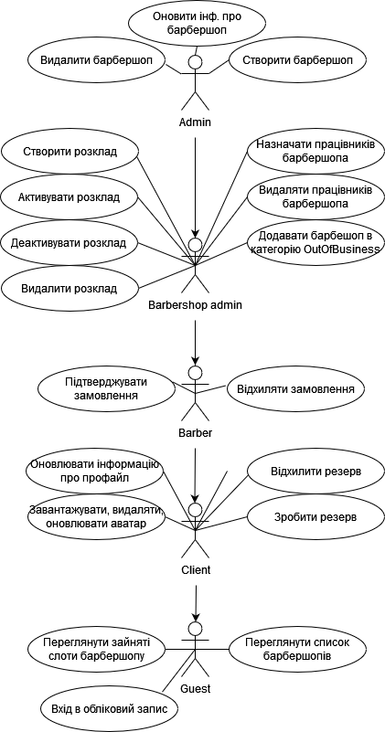

Діаграма класів:

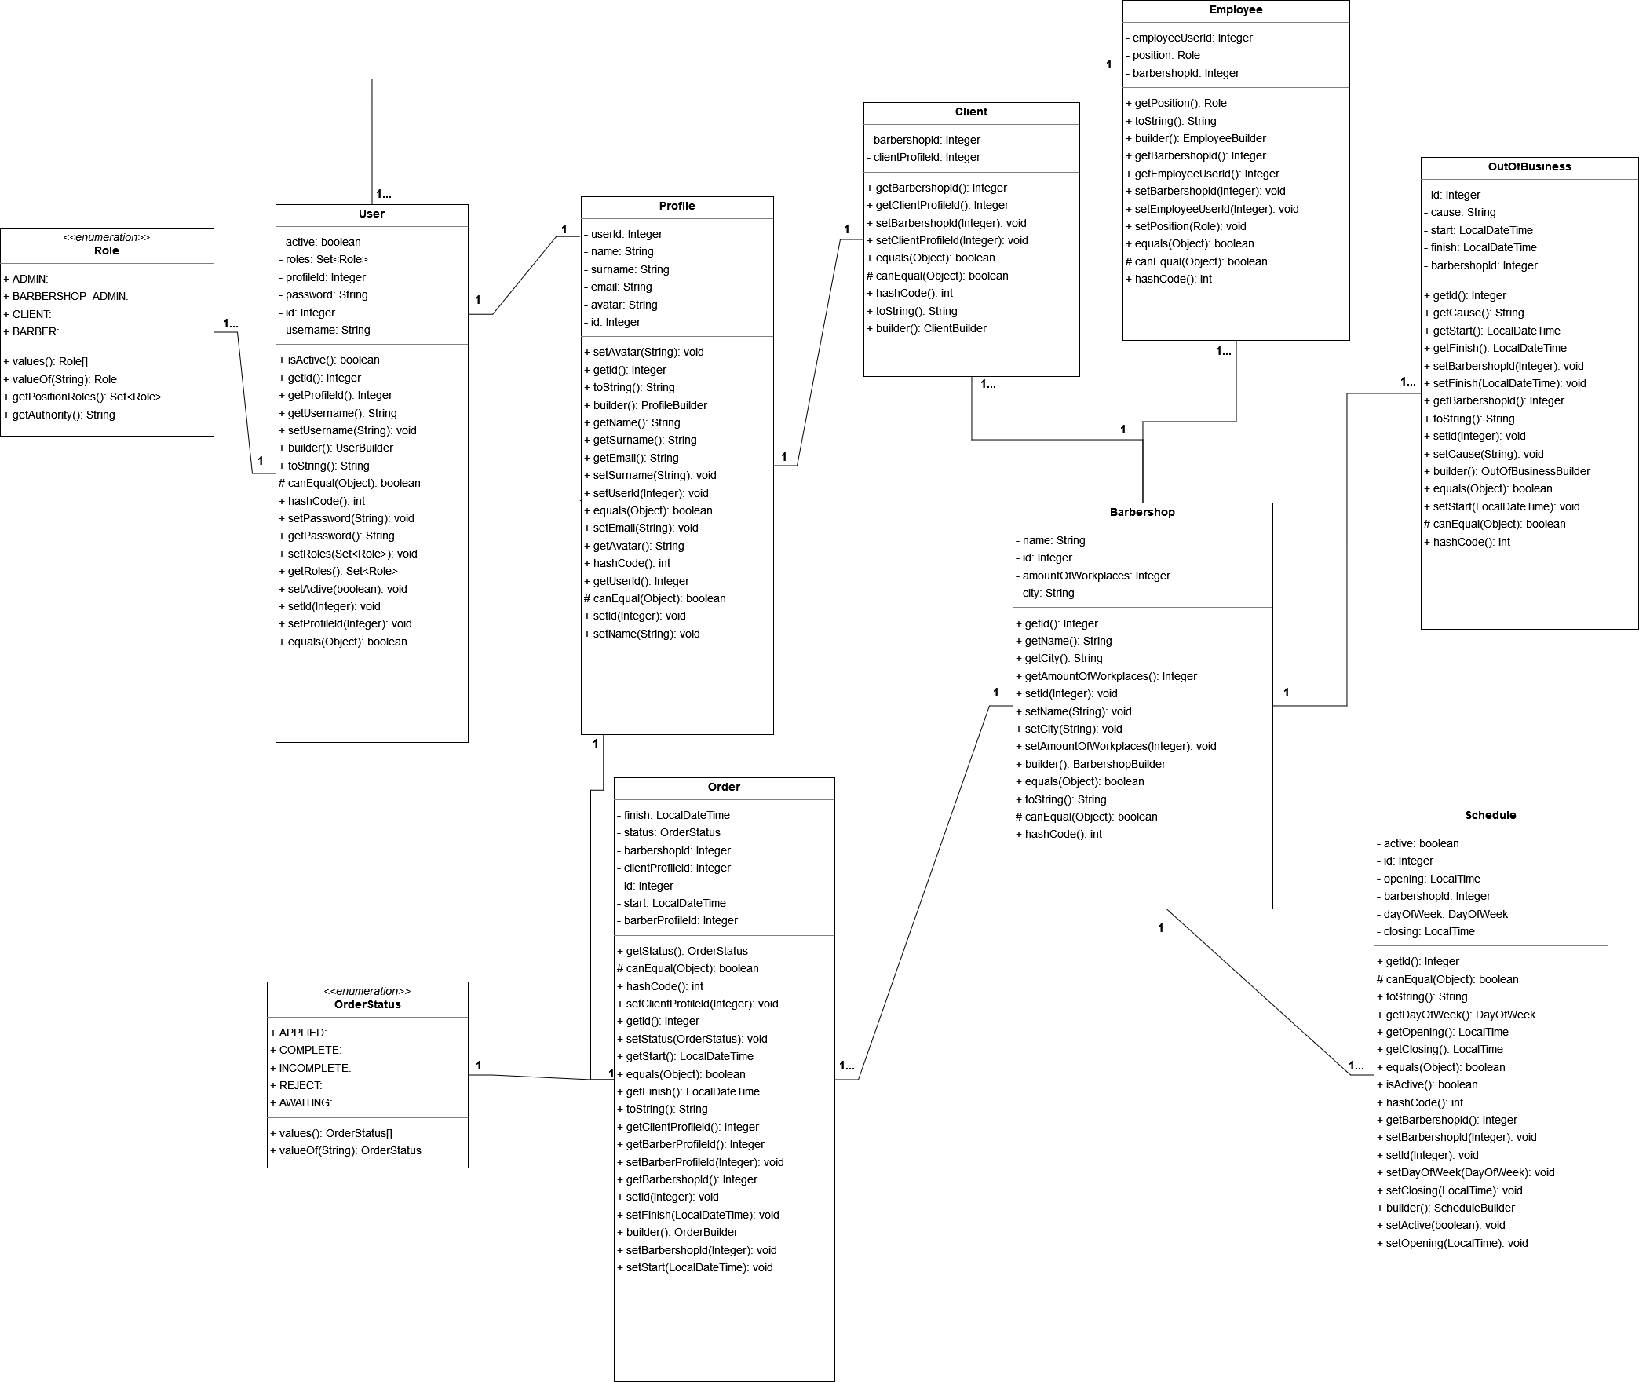

Прецеденти:

1) 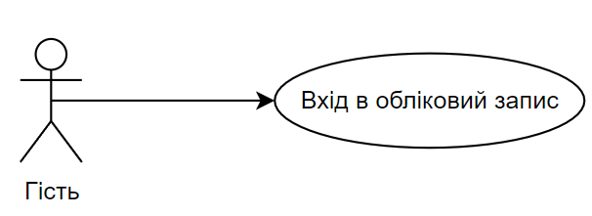

Передумови. Відсутні.

Постумови. У разі успішного виконання, гість входить в систему. У протилежному випадку стан системи не змінюється.

Взаємодіючі сторони. Гість, сервіс.

Короткий опис. Цей варіант використання описує вхід гостя до системи створення петицій.

Основний потік подій:

Цей варіант використання починає виконуватися, коли гість хоче увійти до системи подачі петицій.

1. Система запитує ім'я користувача та пароль.

2. Гість вводить ім'я та пароль.

3. Система перевіряє ім'я та пароль, після чого відкривається доступ до системи. Якщо ім'я та/або пароль неправильні, Виняток №1.

Винятки

Виняток №1

Неправильне ім'я/пароль. Якщо під час виконання Основного потоку виявиться, що гість ввів неправильне ім'я та пароль, система виводить повідомлення про помилку. Гість може повернутися до початку Основного потоку або відмовитись від входу в систему, при цьому виконання варіанта використання завершується.

Примітки

Відсутні.

2) 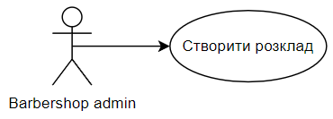

Передумови. Адміністратор барбершопу війшов у систему.

Постумови. У разі успішного виконання, адміністратор барбершопу створює розклад. У протилежному випадку стан системи не змінюється.

Взаємодіючі сторони. Адміністратор барбершопу, сервіс.

Короткий опис. Цей варіант використання описує створення адміністратором барбершопу розкладу.

Основний потік подій:

Цей варіант використання починає виконуватися, коли адміністратор барбершопу хоче створити розклад.

1. Система запитує день тижня, час відкриття і час закриття.

2. Користувач вводить день тижня, час відкриття і час закриття.

3. Система перевіряє день тижня, час відкриття і час закриття, після чого створений розклад з’являється у списку розкладів. Якщо день тижня, час відкриття і час закриття неправильні, Виняток №1.

Винятки

Виняток №1

Неправильний день тижня, час відкриття та/або час закриття. Якщо під час виконання Основного потоку виявиться, що адміністратор барбершопу ввів неправильний день тижня, час відкриття і час закриття, система виводить повідомлення про помилку. Адміністратор барбершопу може повернутися до початку Основного потоку або відмовитись від створення розкладу, при цьому виконання варіанта використання завершується.

Примітки

Відсутні.

3) 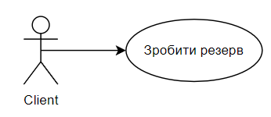

Передумови. Клієнт війшов у систему.

Постумови. У разі успішного виконання, клієнт робить резерв. У протилежному випадку стан системи не змінюється.

Взаємодіючі сторони. Клієнт, сервіс.

Короткий опис. Цей варіант використання описує резервування клієнтом часу прийому у конкретного барбера.

Основний потік подій:

Цей варіант використання починає виконуватися, коли клієнт хоче зробити резерв.

1. Система запитує барбершоп, барбера та час початку і кінця.

2. Клієнт вводить барбершоп, барбера та час початку і кінця.

3. Система перевіряє барбершоп, барбера та час початку і кінця, після чого робиться резерв. Якщо барбершоп, барбер, час початку і час кінця введені невірно – Виняток №1.

Винятки

Виняток №1

Барбершоп, барбер, час початку та/або час кінця введені невірно. Якщо під час виконання Основного потоку виявиться, що барбершоп, барбер, час початку та/або час кінця введені невірно, система виводить повідомлення про помилку. Клієнт може повернутися до початку Основного потоку або відмовитись від резервування, при цьому виконання варіанта використання завершується.

Примітки

Відсутні.

Фізична модель БД:

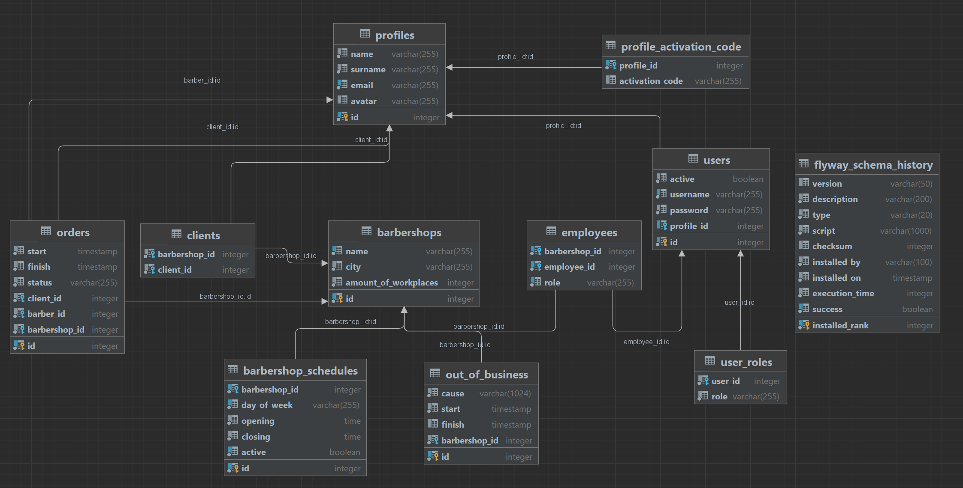

**Висновок:** на цій лабораторній роботі було проаналізовано обрану тему та намальовано діаграму прецедентів та діаграму класів системи, а також розроблено основні класи і структуру системи баз даних.